新 书 推 荐

• 荣获2024年巴诺书店绘本奖：获得 2024 Barnes & Noble Picture Book Award，同时入选 Kids’ Indie Next List，市场与独立书店渠道认可度明确。
• 华人创作者原创绘本，视觉辨识度强：作者李莘（Xin Li）毕业于中央美术学院，现居挪威，兼具中国成长背景、欧洲生活经验与跨媒介设计经历，插画风格细腻、奇幻想象力突出。
• 主题温柔且切中当代儿童心理需求：以一个安静敏感的孩子为主角，讲述如何在嘈杂世界中寻找安全感、建立友谊，并逐渐找到自己的声音，适合关注情绪表达、感官敏感与社交适应的家庭和学校。
• 媒体评价扎实：获《出版人周刊》（Publishers Weekly）、《书单》（Booklist）、《科克斯书评》（Kirkus Reviews）推荐，并获得《书页》（BookPage）星级书评。

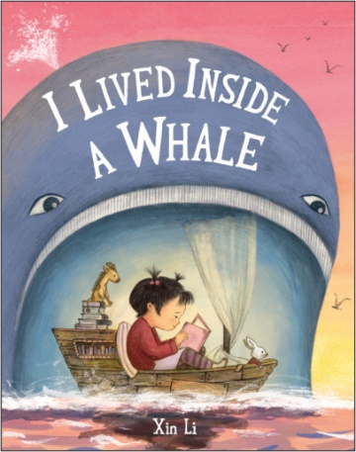
中文书名：《我住在鲸鱼里》
英文书名：I LIVED INSIDE A WHALE
作 者：Xin Li（李莘）
出 版 社：LBYR
代理公司：ANA
页 数：48页
出版时间：2024年2月20日
代理地区：中国大陆、台湾
审读资料：电子稿
类 型：儿童绘本
版权已授：阿拉伯语、马来西亚语、孟加拉语
Winner of 2024 Barnes & Noble Picture Book Award
A Kids’ Indie Next List Pick

内容简介：

这是一本令人惊叹的，异想天开的图画书，讲述的是有关于找到自己声音、学习如何与他人交往的话题。书中对于故事与想象力的歌颂，以及丰富而又无法抗拒的插图，将吸引奥利弗·杰弗斯、范兄弟和林珮思的小粉丝们。

艾玛是一个安静的孩子，却生活在一个喧闹的家庭里，于是她想象着会有一个世界是和平而安静的。当她读到蓝鲸的故事时，她听说蓝鲸的心脏大得可以让她的父亲站在里面，顿时有了一个主意。她发挥着自己的想象力与创造力，用家里面的生活用品创造出了一艘船，带领她从卧室驶入鲸鱼的嘴中。在那里，她愉快地安顿了下来，终于找到了她想要的安宁。然而，另一个孩子欧文·唐(Owen Tang)在鲸鱼的体内出现了。他大声喧哗，总会打扰到我。当他发现艾玛正在逃避一切时，他决定帮助艾玛战胜自己，变得勇敢。于是，艾玛和欧文之间一段本不太可能出现的友谊，在鲸鱼的微观世界里却开花结果了。

这是一个美丽的故事，讲述了友谊的重要性，以及在一个“到处都充斥着太多东西”的世界里如何找到自己的声音。

媒体评论：

“一次鼓舞人心、出乎意料的心灵成长之旅。”
----Publishers Weekly

“书籍对情感和信息的传递力……以及故事中互相支持的友谊主题，使其成为图书馆和课堂共享的绝佳选择。”
----Booklist

“舒适温馨的插画从视觉上描绘了世界的嘈杂声和小小叙述者的想象。这是一个温和而有共鸣的故事，讲述了一个感官敏感的孩子找到与他人建立联系的方法。一个关于友谊和发现自己声音的甜蜜而引人沉思的故事。”
----Kirkus Reviews

“《我住在鲸鱼里》是一个感人而生动的故事，讲述了在书籍和故事中寻找庇护，结识不太可能的盟友，并与世界分享自己的声音……《我住在鲸鱼里》对每个读者来说都如同一个特别的角落，非常适合故事时间、就寝时间或任何时间阅读。我们可以利用一个小假期，无论年龄大小，这本书是一个完美的逃离之旅。”
----Bookpage, STARRED REVIEW

作者简介：


李莘（Xin Li）是一名来自挪威Drammen的插画家和绘本创作者。上世纪80年代，她在中国的一个小镇长大，书籍和视听娱乐并不丰富，我小时候几乎没有去过家乡以外的地方。在我20岁出头从北京中央美术学院平面设计专业毕业后，我唯一想做的就是去看看这个世界，来一次真正的冒险。那年冬天，我第一次离开中国，在哥本哈根的一家平面设计工作室实习了两个月。在我去哥本哈根之前，这个城市对我来说只存在于H.C Anderson的童话故事中。在接下来的14年里，我学习了交互设计和新媒体。我在5个不同的国家生活过，为几家软件公司工作过，其中包括两家科技初创公司。Li Xin Illustration
- SCBWI Winter Conference 2021 Portfolio Showcase Winner.
- Picture Hooks competition, From Seed to Table, runner-up

内页插图：

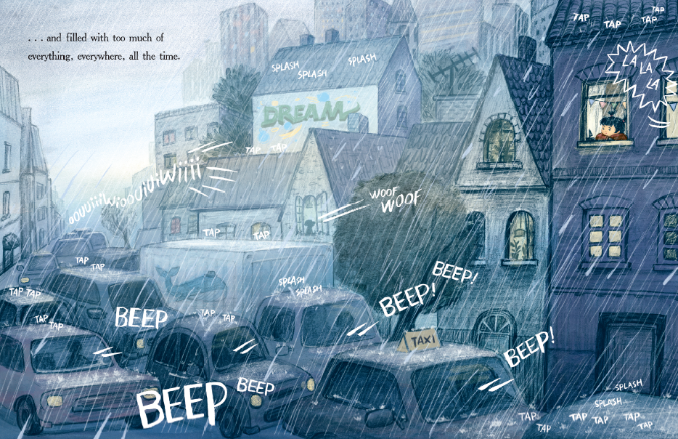
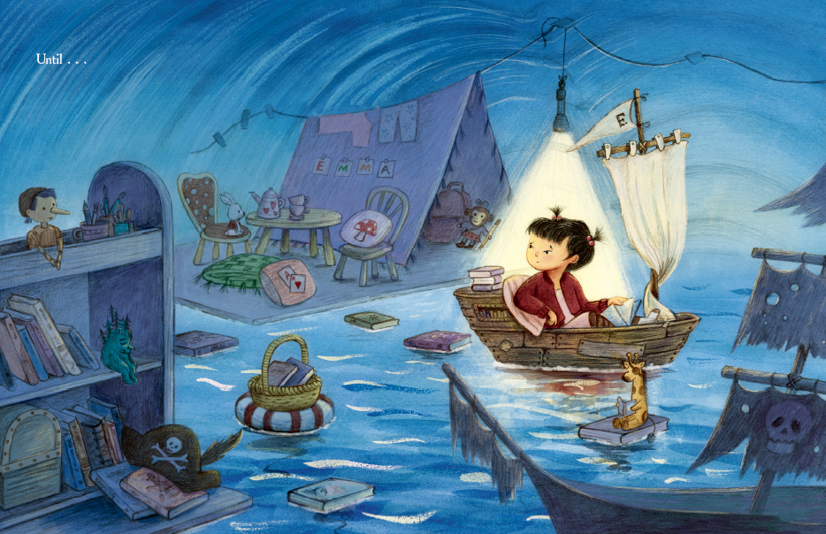
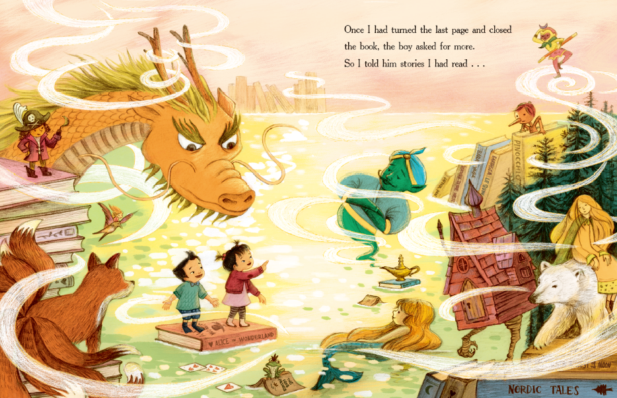
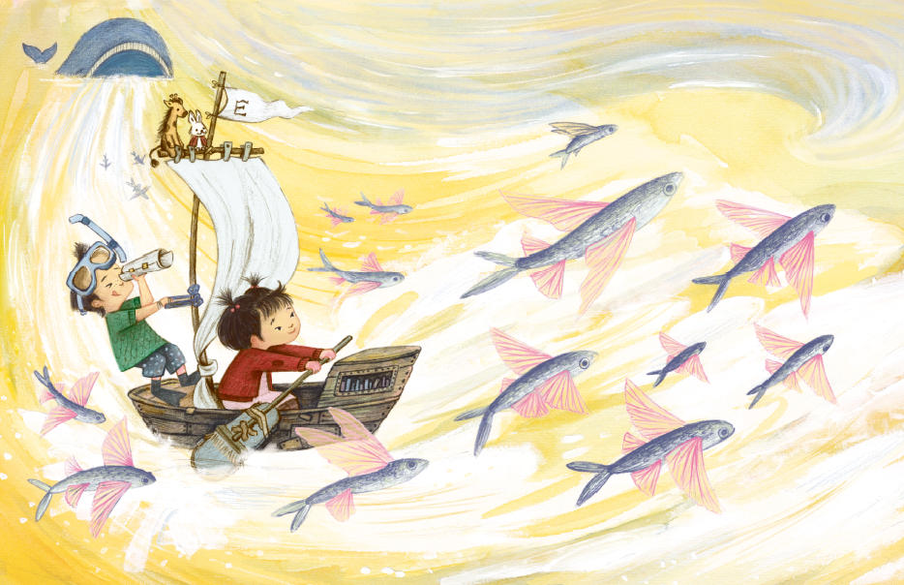

感谢您的阅读！
请将反馈信息发至：版权负责人
Email：Rights@nurnberg.com.cn
安德鲁·纳伯格联合国际有限公司北京代表处
北京市海淀区中关村大街在地图中查看甲59号中国人民大学文化大厦1705室, 邮编：100872
电话：010-82504106, 传真：010-82504200
公司网址：http://www.nurnberg.com.cn
书目下载：http://www.nurnberg.com.cn/booklist_zh/list.aspx
书讯浏览：http://www.nurnberg.com.cn/book/book.aspx
视频推荐：http://www.nurnberg.com.cn/video/video.aspx
豆瓣小站：http://site.douban.com/110577/
新浪微博：安德鲁纳伯格公司的微博_微博 (weibo.com)

微信订阅号：ANABJ2002

